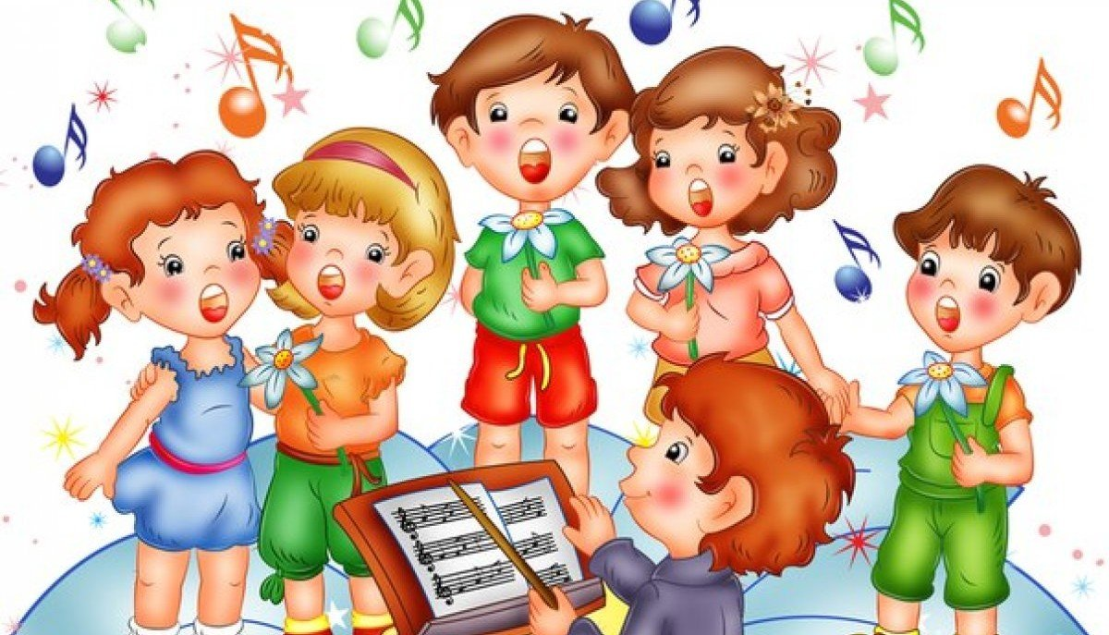
Консультация для родителей по музыке.
Подготовила: музыкальный руководитель С.В. Рыбалкина

«Воспитание ребёнка средствами музыки».
«Воспитание ребёнка средствами музыки» - эта тема никогда не потеряет своей актуальности. Возможно, некоторые советы помогут вам и вашему малышу войти в огромный и прекрасный мир большого музыкального искусства.
Очень часто родители считают, что ребенка не стоит приобщать к музыке, если сам ребенок не проявляет к ней особого интереса. Это не совсем верно. Ребенку необходимо слушать музыку.
У маленьких детей музыка вызывает эмоциональный отклик, стремление к действию, хотя эти переживания ещё слабы и не совсем осознанны. Ранние музыкальные впечатления запоминаются порой на всю жизнь. Первый опыт такой деятельности малыш получает в семье, слушая музыкальные записи, пение взрослых. В старшем возрасте в пении ребенка для своих родителей, и в совместном исполнении танцев, и разумеется
в слушании музыки. В процессе совместного восприятия у ребенка возникает желание поделиться своими чувствами со взрослыми. А это очень важно и для установления духовного контакта между ребенком и взрослым и для начального этапа обучения слушанию музыки.
К сожалению, родители редко слушают музыку вместе с детьми. В большинстве случаев они ссылаются на свою занятость или на активность самого ребенка. А между тем давно замечено, что музыка – самый благоприятный фон, на котором возникает духовная общность между людьми. Она помогает установить контакт между взрослым и ребенком.
«То, что упущено в детстве, очень трудно, почти невозможно наверстать в зрелые годы. Детская душа в одинаковой мере чувствительна и к родному слову, и к красоте природы, и к музыкальной мелодии. Если в раннем детстве донести до сердца красоту музыкального произведения, если в звуках ребёнок почувствует многогранные оттенки человеческих чувств.
Он поднимается на такую ступеньку культуры, которая не может быть достигнута никакими другими средствами», - так писал выдающийся педагог современности В. А. Сухомлинский.
Если вы хотите научить ребенка слушать музыку, постарайтесь сначала самостоятельно прочувствовать, понять то произведение, которое подобрали для малыша. Всем известно, что в отличие от такой области знаний, как литература, музыка не раскрывает, а передает настроение и мысли композитора, и влияет, прежде всего, на чувство слушателя. Поэтому для начала лучше выбрать небольшое произведение с хорошо выраженным характером, настроением и ясной мелодией. Маленькие дети охотно слушают народные мелодии, музыку плясового характера, любят колыбельные. Для старших дошкольников это могут быть пьесы, специально написанные для детей, например “Детский альбом” П. И. Чайковского. С интересом слушают музыку в исполнении оркестра народных инструментов. Дети должны знать народную музыку, которая тесно связана с языком, эстетическими и народными традициями, обычаями, духовной культурой народа. Если ребёнок слышит народные мелодии с раннего детства, он, естественно, «проникается» народно-песенными интонациями. Они становятся ему привычными, родными.
После прослушивания заведите беседу с ребенком о прослушанной музыке. Главное, чтобы прослушанное произведение нашло эмоциональный отклик в душе ребенка. Многие родители считают, что лучше обучение музыки получать в специальной школе. В какой-то мере они правы: ребенок научится играть и слышать музыку профессионально. Но это не единственный путь приобщения ребенка к музыке. Очень хорошо, когда на первых этапах восприятия музыки помощником становится близкий ему человек. Если ребенок слушает музыку в одиночестве, то он может отвлечься. Но если же эту музыку ребенок слушает вместе с родителями, то он выражает свои эмоции, радуется. Очень полезно слушать музыку вместе со сверстниками, дети стремятся, как можно ярче передать товарищу свои впечатления от музыки, выразить их в двигательной активности.
Выбор музыкальных произведений, которые ребёнок слушает дома, зависит от музыкального вкуса и музыкального опыта семьи, её общекультурного уровня. Для развития музыкальных способностей детей, формирования основ музыкальной культуры необходимо использовать народную и классическую музыку. Лишь на шедеврах можно воспитывать вкус маленьких слушателей.
Информацию в выборе музыкальных произведений для прослушивания в соответствии с возрастом, родители могут почерпнуть в специальной литературе “Как рассказывать детям о музыке”; “Про трех китов”. Не нужно стремиться заводить сразу большую фонотеку. Наблюдения показывают, что маленькие дети с удовольствием слушают много раз одни и те же полюбившиеся им произведения.
Можно организовывать музыкальные вечера в интересной форме, музыкальные номера подготовленные заранее. Детям постарше доставляет удовольствие рисовать под музыку. Нужно стремиться всячески, активизировать и поощрять фантазию ребенка при восприятии музыки. Родителям можно придумать несложные игры, подобрать музыкальные отрывки, имитирующие шум моря, стук дождя и попросить ребенка узнать воспроизведенные в музыке явления. Если не все сразу получается, как вам хотелось, не показывайте своего огорчения, а попробуйте спокойно разобраться в том, что и почему не удалось из задуманного. Следует помнить, что жизнь ребёнка не любящего музыку беднее, чем духовный мир его сверстника понимающего музыку и знающего ее.
Если вы хотите, чтобы сердце вашего ребёнка стремилось к добру, красоте, человечности, попробуйте научить его любить и понимать музыку! Учите его, учитесь вместе с ним! Музыка является одним из богатейших и действенных средств эстетического воспитания, она обладает большой силой эмоционального воздействия, воспитывает чувства человека, формирует вкусы.
Обучая ребёнка музыке, родители ставят различные цели и задачи.
Это зависит от их отношения к музыке и музыкальным профессиям. Основными задачами музыкального воспитания детей в семье можно назвать те же, что и в дошкольном учреждении, это:
• Обогатить духовный мир ребёнка музыкальными впечатлениями, вызвать интерес к музыке, передать традиции своего народа, знакомство с фольклором, сформировать основы музыкальной культуры;
• Способствовать общему развитию детей средствами музыки;
• Развивать музыкальные и творческие способности в процессе различных видов деятельности (восприятие, исполнительство, творчество, музыкально – образовательная деятельность);
Если ребёнок музыкально одарён, то уже в дошкольном возрасте необходимо заложить основы для будущего профессионального обучения. Все эти задачи решаются в конкретной деятельности. Музыкальное развитие оказывает ничем не заменимое воздействие на общее развитие: формируется эмоциональная сфера, совершенствуется мышление, воспитывается чуткость к красоте в искусстве и жизни.
Музыка развивает эмоциональную сферу. Эмоциональная отзывчивость на музыку – одна из важнейших музыкальных способностей. Она связана с воспитанием таких качеств личности, как доброта, умение сочувствовать другому человеку.
Если родители понимают важность музыкального воспитания, они стремятся обучать детей в семье, музыкальных кружках, студиях, музыкальных школах, посещают с ними концерты, музыкальные спектакли, стараются обогатить разносторонними музыкальными впечатлениями, расширяют их музыкальный опыт.
Музыкальное воспитание в домашних условиях проходит индивидуально. Ребёнок должен чувствовать себя любимым, защищённым, находиться в доброжелательном окружении.
Несколько советов по слушанию музыки малышами:
1. Нужно помнить о том, что любое музыкальное произведение необходимо слушать, не отвлекаясь ни на что другое.
2. Не следует на первых порах слушать крупные музыкальные сочинения, лучше выбирать для слушания небольшие произведения.
3. Музыка может быть вокальная (музыка для голоса, или инструментальная (которая исполняется на различных музыкальных инструментах). Слушать вокальную музыку легче, ведь текст всегда подскажет, о чём хотел сообщить композитор, какими мыслями хотел поделиться. В инструментальной музыке слов нет. Но от этого она не становится менее интересной. Прислушиваясь к звукам, постарайтесь услышать и различить динамические оттенки музыкальной речи.
4. Время от времени необходимо возвращаться к прослушиванию тех же самых произведений.
5. Постарайтесь сделать прослушивание музыки регулярным занятием, выделите для слушания специальное время. Ничто не должно отвлекать ребёнка от общения с музыкой.
6. Посещать с детьми концертные залы, спектакли. Всё это создаёт особый эмоциональный настрой, поможет расширить знания о музыке.
Хочется родителям пожелать, чтобы дома, на отдыхе, во время прогулок со своими детьми уделяли внимание музыкальному воспитанию.
Пусть в вашем доме звучит народная, классическая музыка, которая своими волшебными звуками может исцелять, развить способности, подарить радость. Каждому родителю нужно помнить, что детей невосприимчивых к музыке нет.

